日常维护手册

Linux系统管理

账户

root账户
账号：root
密码：123456

gfssi账户（请不要修改此账户密码，业务调度需要）
账号：gfssi
密码：gfssi

网站账户
代码目录下面的cfg/config.json文件
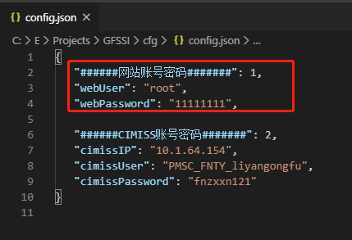

CIMISS账户
代码目录下面的cfg/config.json文件
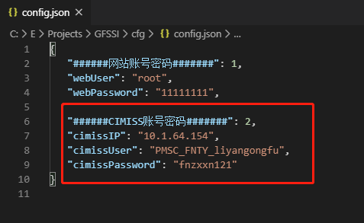

修改密码
登录系统的root用户，打开“终端”：输入 passwd root 。然后输入两遍新密码。（注意！！！！一定要记住新密码。）

系统

开机
DELL服务器有开机按钮，连接电源可直接打开。

关机
登录系统的root用户，打开“终端”：输入 shutdown -h now

GFSSI网站系统管理

后台功能

启动or重新启动
登录系统的gfssi用户，打开“终端”：输入python /home/gfssi/Project/OM/gfssi/restart.py 。

补缺失数据
登录系统的gfssi用户，打开“终端”：输入python /home/gfssi/Project/OM/gfssi/make_up.py -s 2019110100000 -e 20191101000000 -f Orbit。
参数说明：
-s ：后面跟的参数是开始时间YYYYmmddHHMMSS，年月日时分秒
-e ：后面跟的参数是结束时间YYYYmmddHHMMSS，年月日时分秒
-f ：后面跟的参数是数据类型：Orbit是时次，Daily是日，Monthly是月，Yearly是年

重要文件路径
/home/gfssi/Project/OM/gfssi
- README.md # 程序的安装说明和详细操作说明
- 日常维护手册.txt # 日常的维护说明
- config.py # 系统的设置和数据路径、CIMISS账号管理

